**Wygłuszenie podłogi-czy to działa?**

**Systemy izolacji akustycznej stają cię coraz bardziej popularne w Polsce. Dowiedz się o nich więcej.**

**Wygłuszenie podłogi**

System izolacji akustycznej najlepiej sprawdza się w mieszkaniach w blokach. Zamontowanie **wygłuszenia podłogi** jest doskonałym rozwiązaniem dla mieszkań na wyższych piętrach. Dzięki niemu zredukujemy wszelkie hałasy czy wibracje dobiegające z innych pomieszczeń.

**Jakie wygłuszenie podłogi wybrać?**

Jest wiele metod na wyciszenie pomieszczenia. Najbardziej skuteczne są maty oraz pianki wygłuszające. Dostępne są one w sklepach budowlanych oraz specjalistycznych. [Wygłuszenie podłogi](https://www.bitmat.pl/wygluszenie-podlogi) można wykonać samodzielnie, za pomocą wspomnianych produktów. Należy umieścić je pod panelami, wykładziną czy innym wariantem posadzki. Niestety wiąże się to czasem z koniecznością większego remontu. Co ciekawe, taki wygłuszenie podłogi można zastosować także w pojazdach i innych elementach budynku np. sufitu czy ścian.

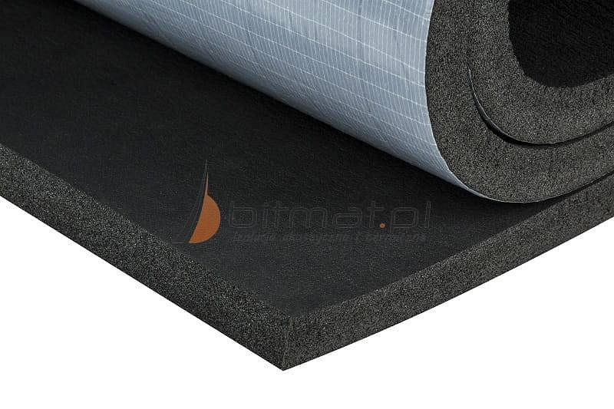

**Czy montaż jest kosztowny?**

Wszystko zależy od produktów jakie dobierzemy, sama robocizna nie będzie wiele kosztować. Oczywiście w grę wchodzi tu jeszcze rozmiar pomieszczenia. Im większa tym koszt wzrasta. Niektóre produkty możemy zamontować samodzielnie. Są one wyposażone w specjalny klej, a instrukcje znajdziemy w internecie. Jeśli nie jesteśmy do końca przekonani, warto zgłosić się do profesjonalistów w tej dziedzinie. Wygłuszenie podłogi przyniesie Ci wiele korzyści, zwłaszcza jeśli chodzi o komfort życia i wypoczynku we własnym mieszkaniu.